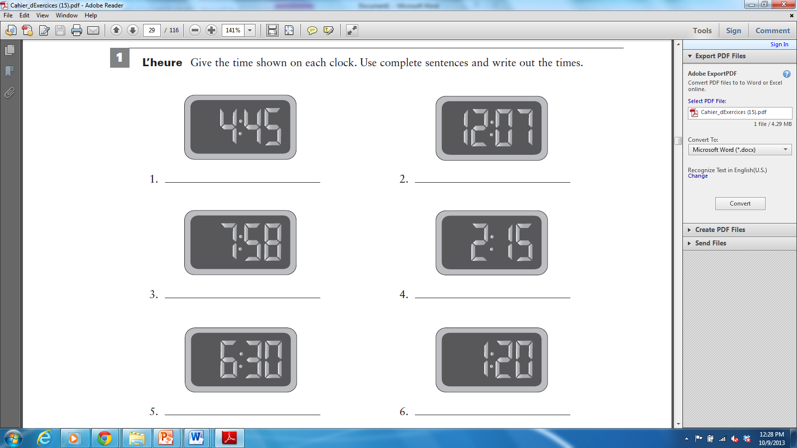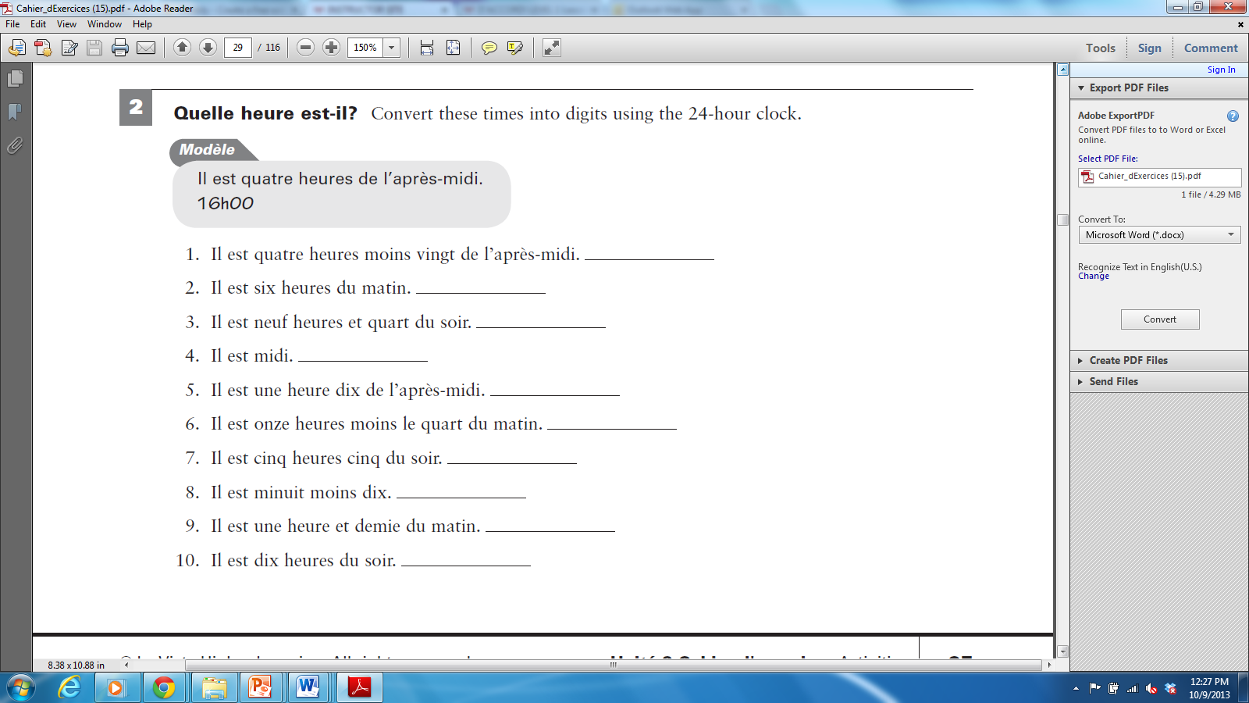

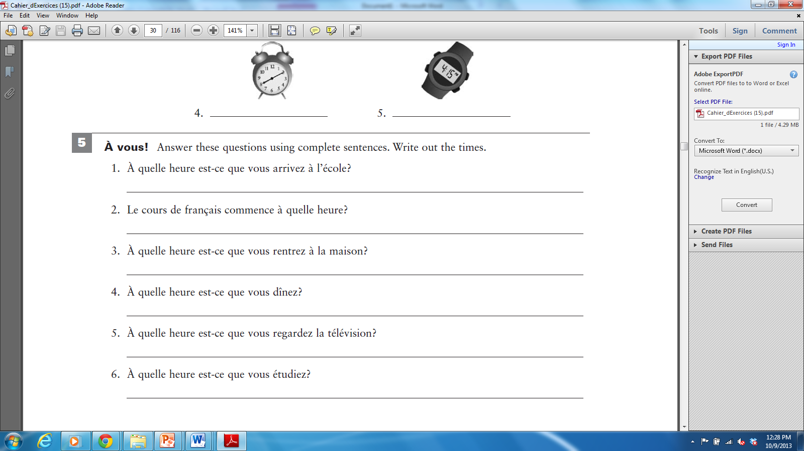

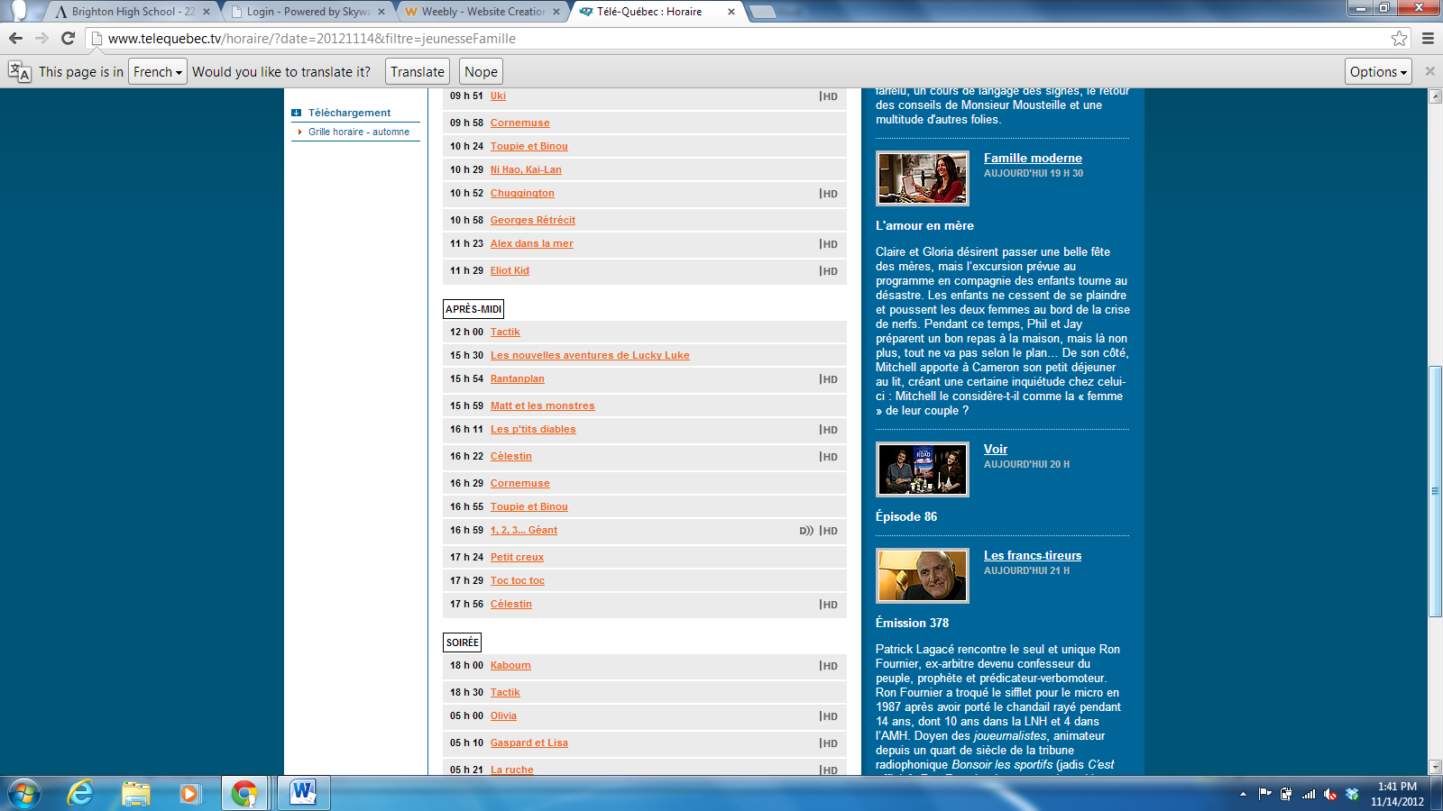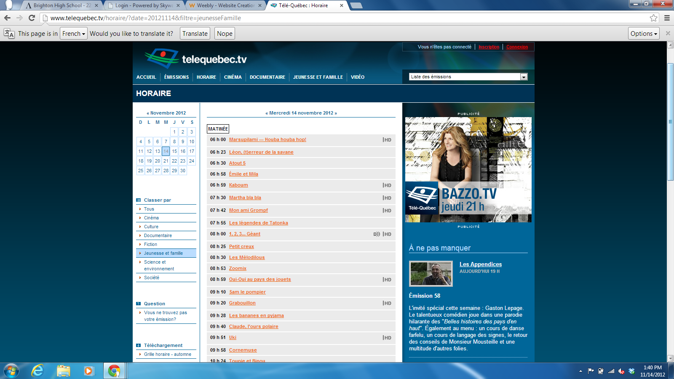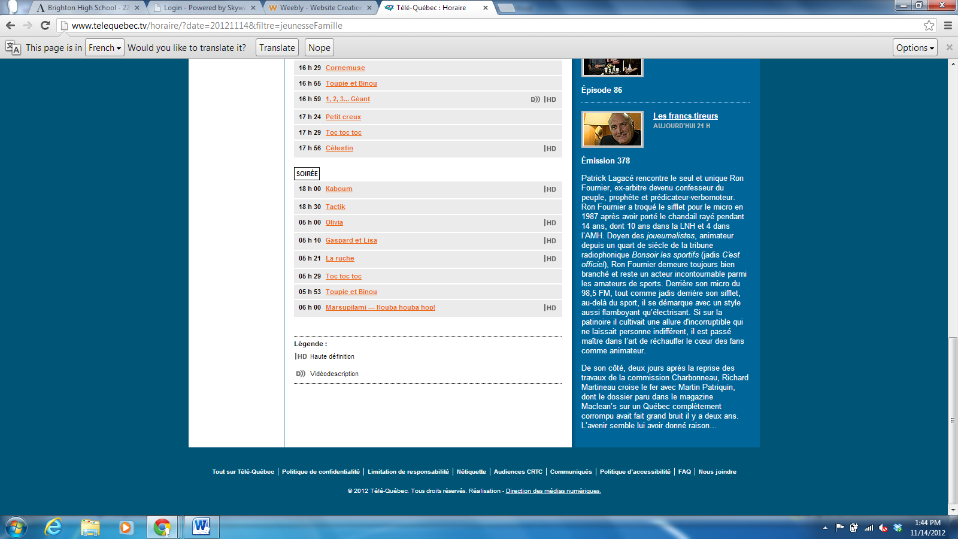

1. What is this a schedule of?
2. Is the audience children, youth or adults?
3. Quelle est la date?
4. A quelle heure du matin est *Kaboum*?
5. A quelle heure de l’après-midi est *Célestin* ?
6. A quelle heure du soir est *Olivia* ?
7. Quelle émission est à 5h29 du soir?
8. Quelle émission est à 18h30 du soir ?
9. Quelle émission est à 15h30 de l’après-midi ?
10. Quelle émission est à 8h53 du matin ?